go-stop-act-release!

go.stop.act!
Die Kunst des kreativen Straßenprotests
Geschichten-Aktionen-Ideen

Samstag, 18.Juni, 20 Uhr
Cafè ExZess, Leipziger Str. 91
60487 Frankfurt/M. – Bockenheim

Buchpräsentation mit dem Autor Marc Amann.

Talkrunde mit Gästen, u. a.:
- Libertad! (Online-Demo / stopp deportation class)
- Kulturoffensive / Nachttanzdemo
- Pesö (ex-RAK)
- Marc Amann

moderiert von Andreas Wulf (Böse Tanten)

Livemusik mit: Pesö (Straßenmusik) Frankfurt/M.
Der singende Tresen (Acustic Folk Punk + Satire) Berlin
Friendly Fire (SKAZZCORE) Frankfurt/M.

Dj´s: ALEX LEON (Porno Inc.)
ELECTRONIK (Kulturoffensive)
DJ AL - DENTE (Puschel-Sound-System)
SUSE (@home) & special friends

Und: Diashow, Filme, Ausstellung und Büchertische zum Thema!

VeranstalterInnen: Kulturoffensive, Trotzdem Verlagsgenossenschaft, Edition AV, Initiativkreis GegenBuchMasse, IGL21, Raumstation Rödelheim

www.go-stop-act.de
---------------------------------------------------------------------------------------

Es folgen ausführlichere Infos zu Bands, Dj´s, Beiträgen, Filmen und dem Buch:

Livemusik:

- Singkasper Pesö: Straßenmusiker, Clown und Texter
Seit 1980 als Bassist, Gitarrist und Sänger in vielen Formationen und Stilrichtungen aktiv.
Seit 1993 als politischer Straßensänger, Texter und Komponist unterwegs.
Von 1994 bis 2001 aktiv in der RAK, einem aus der Anti-AKW-Bewegung der 80er hervorgegangenem Verbund politischer Straßensänger. Mehrere Tourneen mit Kollegen, bei den halbjährigen Treffen mehrmals Moderator des sog. Galaabends. Seit 1996 auch als Clown aktiv. 2000 & 2001 im Kindermitmachzirkus "Zarakali" in Frankfurt/M.
Musikstil: Stilübergreifende, textlastige Satiren mit Kontrabass, Gitarre oder Oktavgitarre.
Von alten Protestschoten über Rock und Rap bis Ragga ist alles drin...

- Die SKA / JAZZ-Band FRIENDLY FIRE

aus Frankfurt/M. spielt SKAZZCORE

- Der singende Tresen

Acustic Folk Punk und Satire aus Berlin
Literarisch-musikalisches Bühnenprogramm:
Das Programm ist eine ebenso poetische wie schwarzhumorige Reise in die erste Nachwendezeit, die Zeit der Pogrome von Rostock und Hoyerswerda und weiter bis in die Jetztzeit. Bühnenakteure und Filmemacher beschreiben dieses neue, einige Deutschland mal aus Ost- mal aus West-Perspektive, der eine komisch, der andere bitter. Dazu die Liedtexte von Manja Präkels und die erzählerischen von Markus Liske.

Preise und Förderungen
- Liedermacherpreis „Goldene Hoyschrecke“ für Manja Präkels (2002)
- Förderung des „Aktionsfonds für Toleranz und Demokratie“ für das Bühnenprogramm „Der etwas andere
Heimatabend“ (2003)
- Alfred Döblin-Stipendium der Akademie der Künste für Manja Präkels (2005)

Auftritte:
- Ständige Beteiligung am Erich Mühsam-Festival in Berlin 2001 bis 2005
- „Der etwas andere Heimatabend“ beim interfilm-Festival 2002
- Straßenmusik-Experiment beim Folkfest Rudolstadt u. Pflasterspektakel Linz 2003
- „Freier Fall für freie Bürger“ beim Festival Musik und Politik Berlin 2004
- Gemeinsames Abschlußkonzert beim Festival Musik und Politik 2004 mit Hans-Eckhard Wenzel,
Konstantin Wecker, Mellow Mark, André Eickhoff
- „Der etwas andere Heimatabend“ beim Festival des politischen Liedes in Weißenbach, Österreich 2004
- Rahmenprogramm der Frankfurter Buchmesse 2004

Veröffentlichungen:
- Der singende Tresen: „Hundsgemeines Leben“ (Live-CD) - Eigenvertrieb 2003
- Manja Präkels: „Tresenlieder“ - Verlag Edition AV 2004
- Markus Liske: „Deutschland. Ein Hundetraum“ - Verlag Edition AV 2004
- Der singende Tresen: „Sperrstundenmusik“ (Studio-CD) - Raumer Records 2005

Einige Pressestimmen:

„…kommt eine Gruppe, die mich unglaublich überzeugt hat. Manja Präkels, eine Sängerin, Dichterin, hat eine Gruppe, die heißt ‚Der singende Tresen’, ein Quintett. Sie schreibt Texte, die durchaus mit Kämpfen im wörtlichen Sinn (...) zu tun haben, die singen nämlich an Orten, wo die Rechten das Sagen haben. Und die singen eine Musik, die macht Mut, die beschreibt die Situation, mit Poesie, mit Witz. Sie bekennt sich auch zu Tugenden wie der Liebe, also da wird nichts ausgeklammert, es wird auch geheult, es wird geschimpft und es wird gekämpft. Die machen das zu einer Musik, da wärt ihr ausgeflippt, jiddische Musik mit einem absoluten Ass an der Klarinette. Und die Frau ist noch nicht mal 30. Das war für mich ein Aha-Erlebnis, wo ich sage, so viel Angst brauchen wir gar nicht zu haben, solange es diese gibt.“
Tom Schroeder (Liederbestenliste) im Folker!-Gespräch 03/04

„Die in der Tradition der Strassenmusik agierenden KünstlerInnen hatten sich einst beim Tresendienst in einer Berliner Szenekneipe kennengelernt. ‚Ich thematisiere Elend, Verblödung, Neonazitum – die verheerenden Verhältnisse der Nachwendezeit’, beschreibt Präkels die Arbeit ihrer Band.“
Neues Deutschland 01.03.04 / Vorwärts (Schweiz) 05.03.04

"Gänsehaut und Gelächter wechselten immer wieder, während Manja Präkels’ schauerlich schöne Lieder und Markus M. Liskes zynisches Textwerk die Zuschauer …..durch die Finsternisse der Nachwendezeit trieben." Horber Chronik, 24.09.03

"Auf etwas Ungewöhnliches kann man sich …..einstellen. 'Der Singende Tresen' bietet zum Auftakt der Konzertsaison weit mehr als nur Musik."
Schwarzwälder Bote, 20.09.03

"Wenn der "singende Tresen" den Schankbetrieb öffnet, wird dargereicht, was in flüssiger Form viel leichter zu ertragen ist - die Wahrheit. Es geht zur Sache. Die "Tresenkräfte" bedienten die zahlreich erschienenen Gäste nach Belieben mit poetischen Wahrheiten über weise Greise, die Grenzen der Existenz, das entwaffnende Apfelgleichnis und die liebe Mühe mit der Verwandtschaft. Wenn die hochklassigen musikalischen Arrangements der Akteure auch eigentlich zu schade waren, um sie allein im Sitzen zu genießen, so dürfte doch beim einen oder anderen etwas vom rebellischen Gefühl ins Blut übergegangen sein.
Märkische Allgemeine 13.10.03
"Bilderreich und wortgewaltig zog Markus Liske seine schwarze Linie durch die deutsche Geschichte. Den Ostblick übernahm Manja Präkels, und ich weiß nicht, wie es den anderen im Saal erging, aber als sie ihr Lied der entwendeten Jugend anstimmte, richtet sich mir die Nackenhaare auf. Gänsehaut pur!"
DA, 08/03

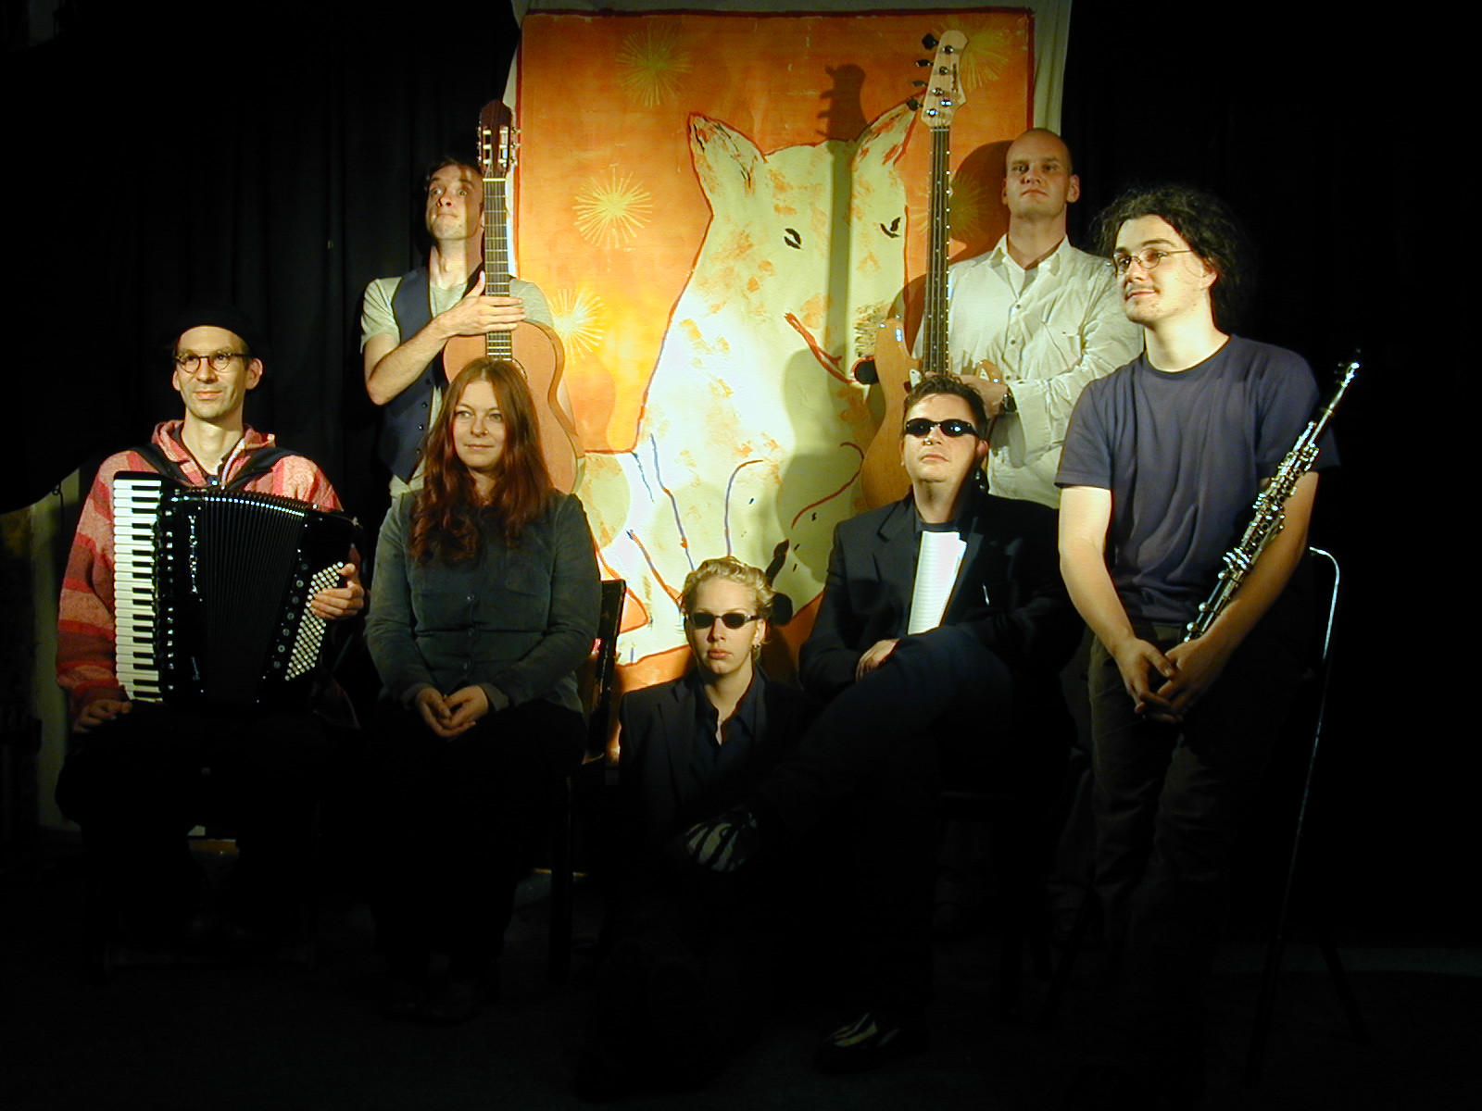

Dj´s:

ALEX LEON (Porno Inc.)
ELECTRONIK (Kulturoffensive)
DJ AL - DENTE (Puschel-Sound-System)
SUSE (@home) & special friends

Filme:
"Werbepause": Szenen bunter Demonstrationen und Gipfelproteste. Pink-Silver, Radical Cheerleading, Großpuppen, Demo-Marching-Band, Laugh Parade, Reclaim The Streets

"No Lager - Nowhere": Aktiv gegen Abschiebung - Proteste und Aktionen

Silent Diashow: "What the Hell is Street Art? "
Die Vielfältigkeit der Street Art in Berlin (und anderswo) ist enorm und inspirierend. Graffiti, Aufkleber, Schablonengrafiken, Kreidezeichnungen, Mosaike usw. - allesamt symbolische Angriffe auf die Funktionalität der Stadt.
----------------------------------------------------------------------------------------------------------------------------------------

Beiträge:

Der Herausgeber und Autor Marc Amann wird den Inhalt des Buches sowie die Entstehung referieren und verschiedene Protestformen darstellen.
Er ist Diplompsychologe, Künstler, Puppenspieler und politischer Aktivist mit Homebase in Tübingen. Begeistert sich seit Jahren für kreative und direkte Aktionen v.a. in der Umwelt- und Anti-Atom-Bewegung. Beobachtet und begleitet die neue weltumfassende Bewegung der Bewegungen, mit ihren Organisations- und Widerstandsformen sowohl international wie auf der lokalen Ebene. Journalistisch tätig als Redakteur beim freien Radio Wüste Welle in Tübingen. Autor und Herausgeber von Fanzines.

Stop deportation business!
Die Initiative Libertad! setzt sich für die Freiheit von politischen Gefangenen und gegen staatliche Tepression ein. 2001 hat sie zusammen mit "kein mensch ist illegal" die Online-Demonstration gegen das Lufthansa-Abschiebegeschäft organisiert. Mit wiederholtem Abrufen der Lufthansa-Homepage durch Tausende von Menschen sollte die Webseite der Abschiebe-Airline blockiert werden. Nach erfolgreichem Verlauf erstattete die Lufthansa AG Anzeige. Nach vier Jahren findet nun am 14.06.2005 ein Prozess gegen Libertad! statt. Erstmalig wird damit in Deutschland versucht, die neuen Formen des Online-Aktivismus zu kriminalisieren. Auf der Veranstaltung wird Libertad! über das Anliegen des virtuellen sit-ins und den Ausgang des Prozesses berichten.
Martin Kliehm aka. DJ Trauma XP hat die Fuckparade in Berlin begründet und viele Jahre die
Frankfurter Nachttanzdemo mitorganisiert. In diesem Rahmen gab es auch immer wieder gerichtliche Auseinandersetzungen, was Behörden als Versammlung zu verstehen haben und wie kreativ und
zeitgemäß es dabei zugehen darf.
Seine Politisierung gestaltete sich aus der Perspektive des Soundsystems "Bembelterror" und dem Zwang, alternative Locations für Parties zu suchen. An etablierten Orten wird der Sound von der kommerziellen Rentabilität diktiert, Stilrichtungen abseits des Mainstreams werden ausgegrenzt. Bleiben also nur "halblegale" oder "illegale" Orte, was regelmäßig zu Konflikten mit der Staatsmacht führt. Blickt man über den Club-Tellerrand hinaus, findet man die gleiche Situation auch in der
Diskussion um den Öffentlichen Raum.

ALICE – The Drug- and Culture-Projekt: Infostand und Beratung
ALICE will die Drogenmündigkeit der Party-People fördern, Risiken vermindern, durch Aufklärung zur Bewusstseinsentwicklung beitragen und Hilfe bei Problemen leisten. Alice thematisiert auch die soziokulturellen Rahmenbedingungen der Drogennutzung und versucht verändernd auf diese einzugehen. Weitere Infos unter:
http://www.alice-projekt.de/alice/alice-lang/
----------------------------------------------------------------------------------------------------------------------------------------

Das Buch:
go.stop.act!
Karnevalartige Demonstrationen, Lachparaden, Reclaim The Streets-Parties, verschiedene Formen von Straßentheater, Aktionen mit Großpuppen, subversive Street Art mit Graffiti, Postern und Aufklebern, Demo-Blöcke in Pink und Silber, Radical Cheerleading, Samba-Gruppen und Demo-Marschkapellen, Flash Mobs, Critical Mass-Fahrradtouren, Radioballette, Sitzblockaden auf der Datenautobahn, überraschende öffentliche Videovorführungen... - die Palette kreativer politischer Aktionen hat in den letzten Jahren auch im deutsch-sprachigen Raum an Farben und Formen gewonnen. Mit dem Entstehen der neuen globalen Protestbewegungen, sowie einhergehend mit der Verschärfung der neoliberalen Verhältnisse auch in unserer Gesellschaft, findet ein Wiederaufleben von Aktivismus auf breiter Basis statt: Alte Aktionsformen werden wiederentdeckt, vermischen sich, verändern sich in neuen Kontexten. Neue Aktionsformen entstehen aus dem Zusammentreffen von Aktivismus, Kunst und (neuen) Medien, entwickeln sich auf der Basis horizontaler Vernetzungen und Organisationsweisen. Protest und Widerstand sind notwendiger denn je, und machen zudem Spaß, sind gewitzt, bunt, kreativ, aber auch unberechenbar, bissig und direkt. In go.stop.act! berichten politische AktivistInnen und KünstlerInnen über ihre Erfahrungen und geben Hinweise für all jene Gruppen aus NGOs, autonomen Zentren, Gewerkschaften, Jugendverbänden, Kirchengemeinden, Selbsthilfeinitiativen etc., die auf kreative Art für ihr Anliegen Aufmerksamkeit schaffen wollen.
Der Herausgeber und Autor Marc Amann, Jahrgang 1973, Diplompsychologe, Künstler, Puppenspieler und
politischer Aktivist mit Homebase in Tübingen. Begeistert sich seit Jahren für kreative und direkte Aktionen
v.a. in der Umwelt- und Anti-Atom-Bewegung. Beobachtet und begleitet die neue weltumfassende Bewegung
der Bewegungen, mit ihren Organisations- und Widerstandsformen sowohl international wie auf der
lokalen Ebene. Journalistisch tätig als Redakteur beim freien Radio Wüste Welle in Tübingen. Autor und Herausgeber von Fanzines. Marc Amann steht für Workshops, Seminare, Vorträge und Präsentationen des Buches zur Verfügung.
Kontakt über den Verlag.
Trotzdem Verlagsgenossenschaft
Mainzer Landstraße 107
60329 Frankfurt a. M.
Tel.: 069 - 238 02 876
info@trotzdem-verlag.de www.trotzdem-verlag.de

Rezensionsexemplare: über den Verlag
Marc Amann (Hrsg.)
go.stop.act! Die Kunst des kreativen Straßenprotests
Geschichten – Aktionen – Ideen
ISBN 3-931786-38-2
240 Seiten, 12 großformatige Fotos und 41 Illustrationen, 18 Euro
www.go-stop-act.de Trotzdem Verlagsgenossenschaft

